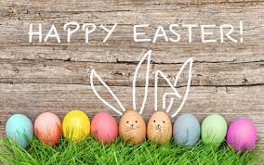**Easter noodles**

1. Proč slavíme Velikonoce? Považuješ Velikonoce za důležitý svátek?
2. Jaké jsou české velikonoční tradice?
3. Víš, jaké jsou Velikonoční tradice např. v USA nebo na Slovensku?
4. Myslíš, že se budou Velikonoce slavit tradičně i za 50 let?
5. Strávil jsi už někdy Velikonoce na dovolené mimo ČR?
6. Co máš na těchto svátcích nejraději? A je něco, co ti vadí?
7. Strávil jsi letos Velikonoce jako obvykle?
8. Vyrobil sis doma tatar? (plaited willow stick)
9. Pečete doma na Velikonoce beránka nebo mazanec? (Easter bread)
10. Co bys dělal, kdyby během celých svátků pršelo?